«Жаныспайская ОШ»
Отчет
о работе школьной службы примирения
за 1 полугодие 2020-2021 учебного года

Школьная служба примирения в КГУ «Жаныспайская ОШ» создана в сентябре 2020 года. Служба примирения действует на основании действующего законодательства, Положения о школьной службе примирения.
Целью деятельности ШСП является содействие профилактике правонарушений и социальной реабилитации участников конфликтных и криминальных ситуаций на основе принципов восстановительного правосудия.
Деятельность ШСП строится на следующих принципах: добровольность, конфиденциальность, нейтральность.
Информацию о случаях конфликтных ситуаций ШСМ получает от учащихся и педагогов. Служба примирения самостоятельно определяет сроки и этапы проведения программы в каждом отдельном случае. Служба имеет право пользоваться услугами педагог-психолога и представителем родительской общественности.
Координатор ШСП (по приказу директора школы) организует деятельность службы, привлекает учащихся; в сложных случаях проводит восстановительные программы; сопровождает учащихся в разрешении конфликтных ситуаций; проводит общий анализ деятельности; организует и проводит поддерживающие мероприятия для участников ШСП.
Координатор ШСП проводит тренинги и занятия с учащимися, так же обсуждаются школьные конфликтные случаи, пути их разрешения.
ШСП состоит из трех взрослых (педагог-психолог, зам.дир.по ВР, координатор ДО) и 7 школьников (учащихся 7-9 классов).
Заседание школьной службы примирения проходит 1 раз в месяц.
В ходе работы начал складываться опыт и понимание необходимости службы для школы. Обучающиеся в школе уже знают о школьной службе. В трудную минуту, их мучают проблемы, они поругались или подрались, у них что-то украли, и они предполагают, кто это сделал и не рассматриваются сверстниками, как ЛИЧНОСТЬ, двери школьной службы примирения для них всегда открыты.
Для профилактики школьных конфликтов медиаторы проводят
классные часы: «Давайте жить дружно!», «Друг. Дружба», «Пороки и добродетель, натура и культура"», «Учусь общаться 2-9 кл», «Выбор за тобой», «Дружба и взаимоотношения в коллективе», «Добро и зло».
Учащиеся создали буклеты ««Дружба». «Дружный коллектив» «Дружная школа»»
Механизм профилактической работы:
- Анкетирование среди учащихся с целью выявления причин конфликтов
- Исследования самочувствие учащихся в коллективе.
- Круглый стол «Профилактика правонарушений несовершеннолетних»
Процедура медиативных мероприятий:
- Выявление конфликтов, получение согласия конфликтующих сторон на проведение примирительных процедур.
- Далее с учащимися проводится теоретическое занятие по методам работы ведущих с участниками конфликта по выяснению их чувств и потребностей во время предварительных встреч. Основным методом работы ведущих является беседа, в процессе которой мы должны установить доверительный контакт с собеседником. Во время беседы на предварительной встрече ведущие используют метод активного слушания.

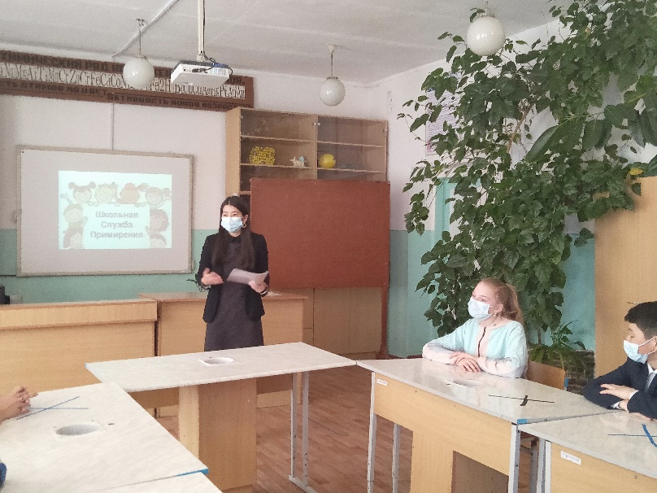

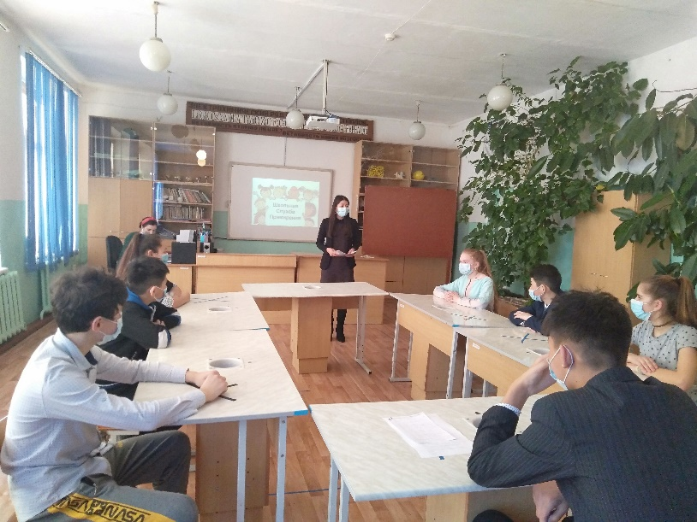

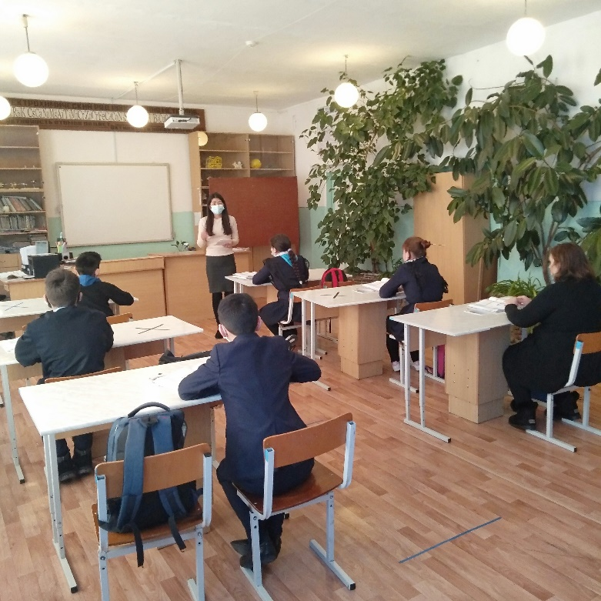
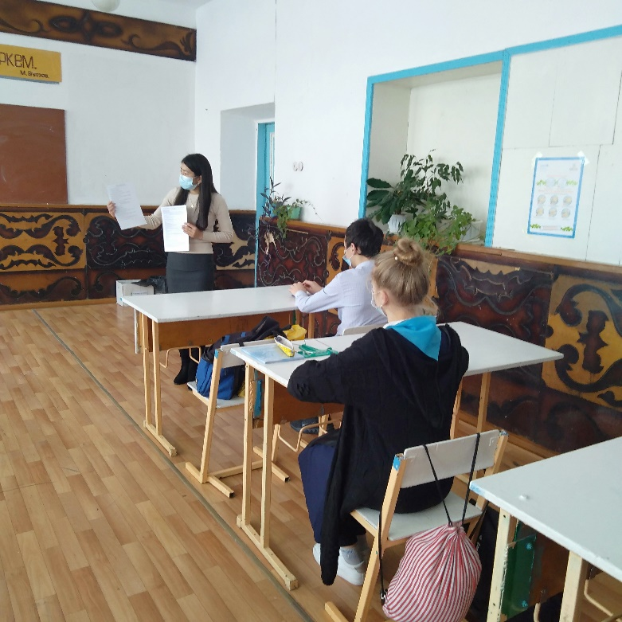

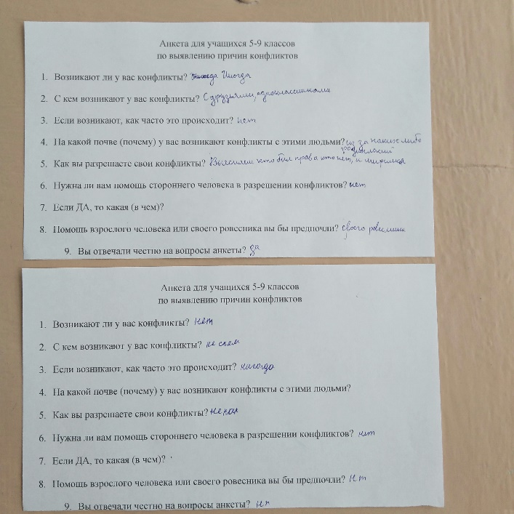
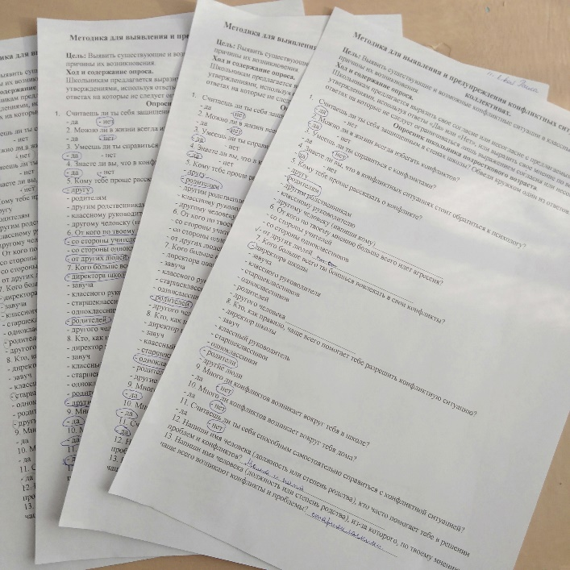

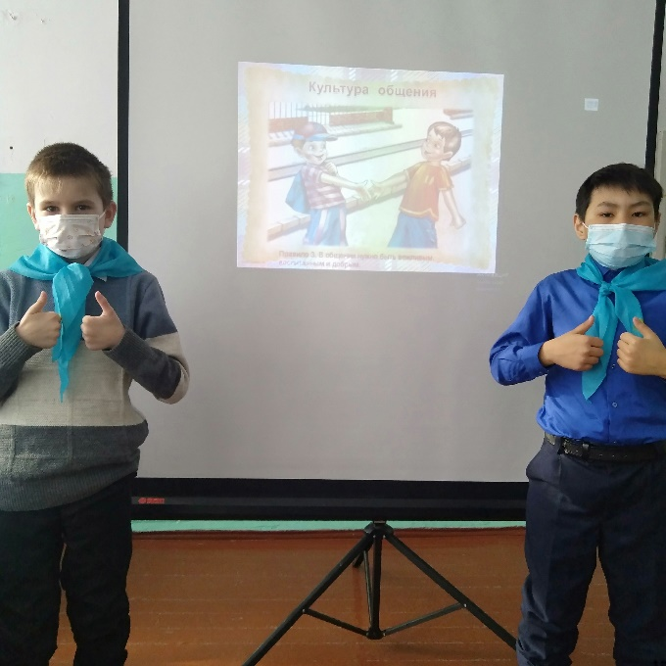
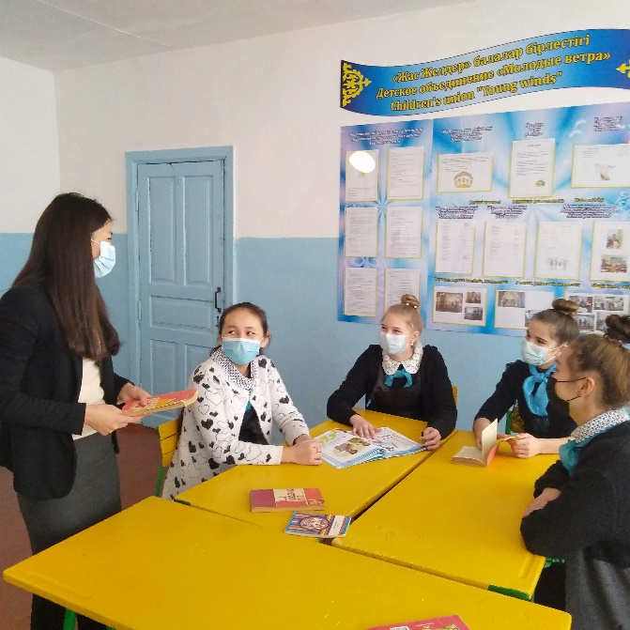

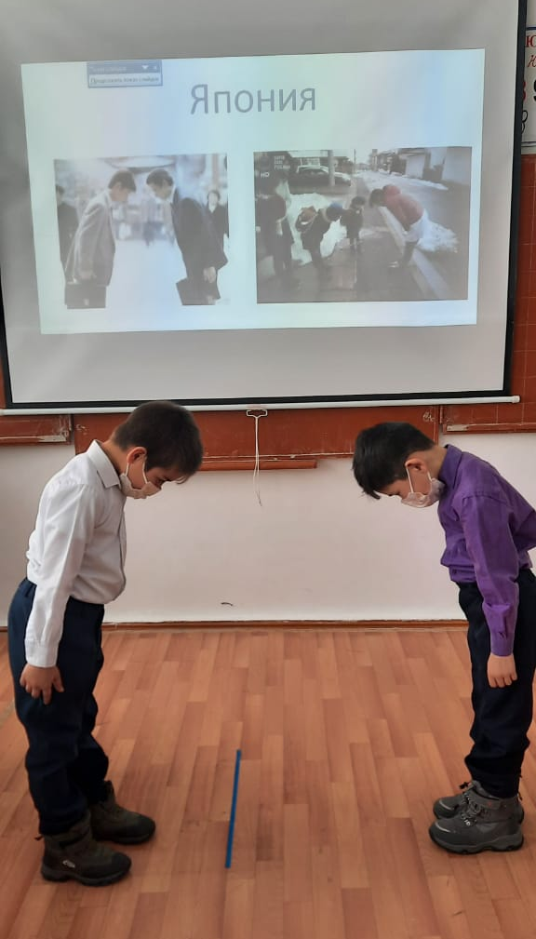
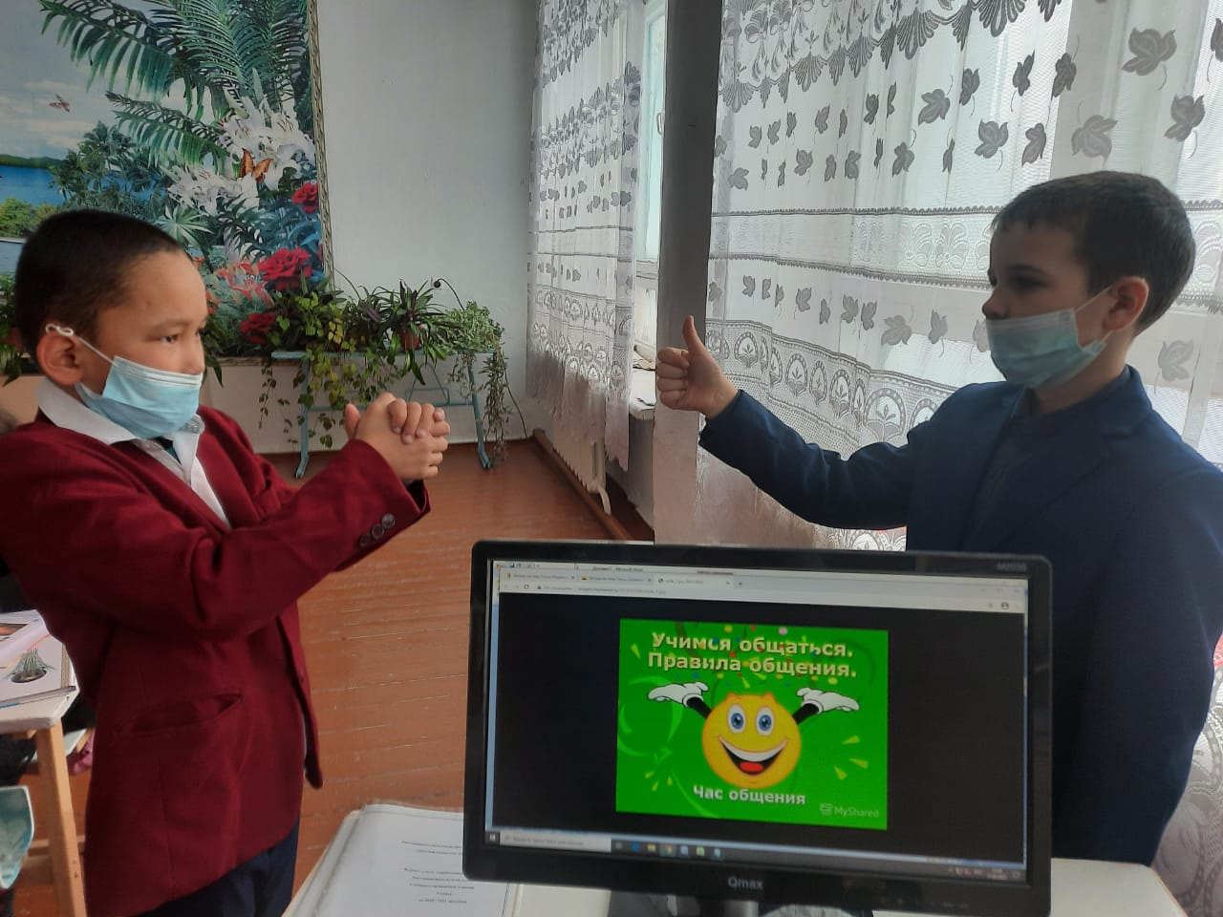

Зам.директора по ВР Е. Жамшитова

